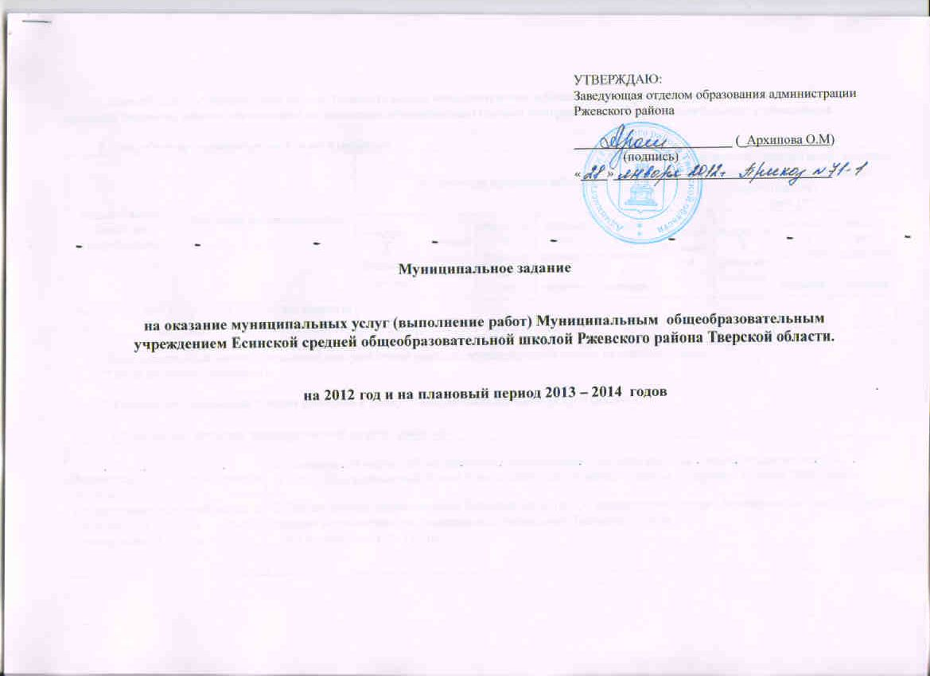
1.Наименование муниципальной услуги Предоставление общедоступного и бесплатного начального общего, основного общего, среднего (полного) общего образования по основным общеобразовательным программам в общеобразовательных учреждениях.

2. Потребители муниципальной услуги (работы)
Наименование категории  потребителей | Источник финансирования | Количество потребителей (чел./ед.) |  |  |  |  | Количество потребителей, которым возможно оказать муниципальную услугу (работу),  (чел.) **
Наименование категории  потребителей | Источник финансирования | отчетный финансовый год | текущий  финансовый год | очередной финансовый  год | первый год  планового  периода | второй год  планового  периода | текущий  финансовый  год | очередной  финансовый год | первый год  планового  периода | второй год  планового  периода
Дети от 6,5 до 18 лет | Средства областного бюджета  Средства местного бюджета | 129 | 135 | 142 | 147 | 149
* Заполняется, если законодательством предусмотрено оказание муниципальной услуги на платной основе.
** Если возможно определить.

3. Показатели, характеризующие качество и (или) объем муниципальной услуги (работы)

3.1.Показатели качества муниципальной услуги (работы):
Реквизиты нормативного правового акта, устанавливающего требования к качеству и (или) объему муниципальной услуги | 1.Федеральный закон «Об организации представления государственных и муниципальных услуг »  (Принят Государственной Думой 7 июля 2010 года. Одобрен Советом Федерации 14 июля 2010 года).  2.Постановление администрации Тверской области «Об утверждении порядка формирования государственных заданий в отношении государственных учреждений Тверской области »  от 7 апреля 2011 г. N 141-па.
Наименование показателя | Единица измерения | Формула или Методика расчета * | Значения показателей качества оказываемой муниципальной услуги |  |  |  |  | Источник информации о значении показателя (исходные данные для ее расчета)
Наименование показателя | Единица измерения | Формула или Методика расчета * | отчетный финансовый год 2011 | текущий  финансовый  год 2012 | очередной финансовый  год 2013 | первый  год планового  периода | второй  год планового  периода
1 | 2 | 3 | 4 | 5 | 6 | 7 | 8 | 9
Удовлетворённость качеством общего образования детей | % от числа опрошенных | (кол-во родителей, удовлетворённых качеством общего образования детей /  Кол-во опрошенных родителей о качестве общего образования детей) *100 | 89 | Не менее 85 | Не менее 85 | Не менее 85 | Не менее 85 | Мониторинг качества деятельности ОУ
Доля учащихся 11 классов, успешно сдавших ЕГЭ по русскому языку | % | (Кол-во учащихся, успешно, успешно сдавших ЕГЭ по русскому языку/ кол-во учащихся, сдавших ЕГЭ по русскому языку) * 100 | 100 | Не менее 99 | Не менее 99 | Не менее 99 | Не менее 99 | Протоколы ГЭК
Доля учащихся 11 классов, успешно сдавших ЕГЭ по математике | % | (Кол-во учащихся , успешно сдавших ЕГЭ по математике / Кол-во учащихся, сдавших ЕГЭ по математике)* 100 | 89 | Не менее 99 | Не менее 99 | Не менее 99 | Не менее 99 | Протоколы ГЭК
Доля учащихся 11 классов, получивших документ государственного образца о среднем (полном) общем образовании | % | (Кол-во учащихся, получивших документ государственного образца о среднем ( полном) общем образовании / Кол-во выпускников 11 классов ) *100 | 100 | 100 | 100 | 100 | 100 | ОШ-1
Доля учащихся 11 классов, сдавших ЕГЭ от числа сдавших (по предметам по выбору) | % | (кол-во учащихся . Сдавших ЕГЭ ( по предметам по выбору) Кол-во учащихся, сдавших ЕГЭ ( по предметам по выбору)*100 | 80 | Не менее 99 | Не менее 99 | Не менее 99 | Не менее 99 | Протоколы ГЭК
Доля учащихся 9 классов, получивших документ государственного образца об основном общем образовании | % | (кол-во учащихся, получивших документ государственного образца об основном общем образовании/ Кол-во выпускников 9 классов)*100 | 100 | 100 | 100 | 100 | 100 | ОШ-1
Доля учащихся 9 классов, успешно сдавших ГИА по новой форме | % | (Кол-во учащихся, успешно сдавших ГИА по новой форме/ кол-во обучающихся 9 классов) *100 | 80 | Не менее 85 | Не менее 85 | Не менее 85 | Не менее 85 | Протоколы ГЭК
Доля учащихся 9 классов, успешно сдавших ГИА по новой форме по обязательным предметам | % | (Кол-во учащихся, успешно сдавших ГИА по новой форме по обязательным предметам/ Кол-во учащихся 9 классов) * 100 | 80 | Не менее 85 | Не менее 85 | Не менее 85 | Не менее 85 | Протоколы ГЭК
Доля победителей и призёров муниципального этапа олимпиад | % | (Кол-во победителей и призёров муниципального этапа Всероссийской олимпиады школьников/ Кол-во победителей и призёров школьного этапа Всероссийской олимпиады школьников ) * 100 | 21 | 50 | Не менее 35 | Не менее 35 | Не менее 35 | Мониторинг качества деятельности ОУ
Доля педагогов со стажем работы от 0 до 5 лет | % | (Кол-во педагогов со стажем работы от 0до 5 лет/ кол-во педагогов в учреждении)* 100 | 5 | 0 | 0 | 0 | 0 | Форма 83-РИК
Доля административно-управленческих и педагогических работников, прошедших обучение (не менее 72 часов) в отчётном периоде | % | (Кол-во административно- управленческих и педагогических работников, прошедших обучение ( не менее 72 часов) в отчётном периоде/ Кол-во административно- управленческих и педагогических работников учреждения)* 100 | 44 | 35 | Не менее 40 | Не менее 40 | Не менее 40 | Форма 83-РИК
Доля административно-управленческих и педагогических работников, имеющих первую и высшую категорию | % | (Кол-во административно- управленческих и педагогических работников, имеющих первую и высшую категории/ кол-во административно- управленческих и педагогических работников учреждения)*100 | 100 | 100 | 100 | 100 | 100 | Форма 83- РИК
Доля учителей 5-11 классов, имеющих высшее профессиональное образование | % | (Кол-во учителей 5-11классов, имеющих высшее профессиональное образование/ кол-во учителей 5-11классов учреждения)*100 | 73 | 75 | Не менее  75 | Не менее  75 | Не менее  75 | ОШ -1,  83-РИК
Доля учителей начальных классов, имеющих высшее профессиональное образование | % | (Кол-во учителей начальных классов, имеющих высшее профессиональное образование/ кол-во учителей начальных классов учреждения | 50 | 50 | 50 | 50 | 50 | ОШ-1,  83-РИК
* Указывается методика расчета или ссылка на соответствующий правовой акт, утверждающий методику расчета.

3.2.Объемы оказания муниципальной услуги (выполнения работы) в натуральном и стоимостном выражении:
Объем муниципальной услуги (работы) | Наименование показателя | Единица  измерения | Значение показателей объема оказываемой муниципальной услуги |  |  |  |  | Источник  информации  о значении  показателя
Объем муниципальной услуги (работы) | Наименование показателя | Единица  измерения | отчетный финансовый год  2011 | текущий  финансовый год  2012 | очередной финансовый год  2013 | первый  год планового  периода | второй год  планового  периода | Источник  информации  о значении  показателя
В натуральном выражении | Предоставление общедоступного и бесплатного начального общего, основного общего, среднего общего образования по основным общеобразовательным программам | Кол-во детей | 129 | 135 | 142 | 147 | 149 | РИК-83
В стоимостном выражении | Предоставление общедоступного и бесплатного начального общего, основного общего, среднего общего образования по основным общеобразовательным программам | Рублей на одного ученика в год | 54,8 тыс.руб | 54,8 тыс.руб | 54,8 тыс.руб | 54,8 тыс.руб | 54,8 тыс.руб | Данные отчётов, смет

3.3. Предельные цены (тарифы) на оплату муниципальной услуги, если законодательством предусмотрено их оказание на платной основе

Орган, устанавливающий цены (тарифы) | Нормативный правовой акт, устанавливающий цены (тарифы) либо порядок их установления | Значение предельных цен (тарифов)
- | - | -

4. Порядок оказания муниципальной услуги (выполнения работы)*:
Показатели / требования | Реквизиты нормативного правового акта, устанавливающего порядок оказания муниципальной услуги
Стандарт качества муниципальной услуги (работы) | Закон Российской Федерации от 10 июля 1992 года № 3266-1 «Об образовании».  Постановление Правительства Российской Федерации от 19 марта 2001 года  № 196 « Об утверждении Типового Положения об общеобразовательном учреждении».  Федеральный Закон «Об организации предоставления государственных и  муниципальных услуг». Принят Государственной Думой 27 июля 2010 года № 210.  Постановление Администрации Тверской области от 7 апреля 2011 года  № 141-па порядка формирования государственных заданий в отношении  государственных учреждений Тверской области и финансового обеспечения  выполнения государственных заданий.  Постановление Главного государственного санитарного врача Российской  Федерации от 29 декабря 2010 года № 189 г. Москва «Об Утверждении СанПин 2.4.2.2821-10  «Санитарно - эпидемиологические требования к условиям и организации обучения  в общеобразовательных учреждениях».  Лицензия на образовательную деятельность серия РО № 010140 от 11 февраля 2011 г. по 11 февраля 2017 г., выдана Департаментом образования Тверской области  Свидетельство о государственной аккредитации серия ОП 005045 от 29 июня 2011г., выдано Департаментом образования Тверской области  Устав МОУ Есинской сш (Постановление Главы Ржевского района от 21.12.2011 № 878 «О внесении изменений в учредительные документы Муниципального общеобразовательного учреждения Есинской средней общеобразовательной школы Ржевского района Тверской области»)  Основные общеобразовательные программы начального общего, основного общего и среднего (полного) общего образования. (Приказ № 86 от 28.08.2011 г.)
Основные процедуры оказания муниципальной услуги (выполнения работы) | 1. Прием документов о зачислении в общеобразовательное учреждение.  2.Предоставление общего образования с выполнением требований государственного образовательного стандарта: в очной форме, в том числе общее образование детей, имеющих отклонения в развитии и (или) в состоянии здоровья, на дому, детей, находящихся на длительном лечении в стационарах больничных учреждений.  3.Обеспечение образовательного процесса: содержание территорий, зданий и помещений образовательных учреждений; оснащение образовательных учреждений мебелью, оборудованием, учебными наглядными пособиями и другими средствами обучения; обеспечение безопасности обучающихся (воспитанников) во время оказания услуги (общественного порядка, пожарной безопасности и др.).  4.Осуществление воспитательной деятельности.  5.Предоставление сопутствующих услуг: питание обучающихся; услуги групп продленного дня; доступ к информационным образовательным ресурсам (библиотека, медиатека, пункты открытого доступа в Интернет и др.); психолого-педагогическое и медико-социальное сопровождение обучающихся (воспитанников), дополнительное образование.  6.Государственная (итоговая) аттестация обучающихся.  7.Выдача выпускникам документа государственного образца об уровне образования или справки об обучении в общеобразовательном учреждении
Периодичность оказания муниципальной услуги (выполнения работы) | Учебный год
Порядок информирования потенциальных потребителей об оказании муниципальной услуги (выполнении работы) | Через средства массовой информации, размещение информации в сети Интернет на сайте общеобразовательного учреждения http://www.shkola-esinka.narod.ru,  на информационных стендах, на родительских собраниях Информирование при личном обращении.
Требования к численности персонала муниципального учреждения | Штатное расписание, тарификационный список
Требования к материально-техническому обеспечению оказания муниципальной услуги (выполнения работы) | Постановление Главного государственного санитарного врача РФ от 29 декабря 2010 г. № 189 "Об утверждении СанПиН 2.4.2.2821-10 «Санитарно-эпидемиологические требования к условиям и организации обучения в общеобразовательных учреждениях»  ( зарегистрировано в Минюсте России 03.03.2011, регистрационный номер 19993);
*В случае отсутствия ставится прочерк

4.1 Требования к наличию и состоянию имущества*
Вид имущества | Качественные и (или) количественные требования к имуществу
*Раздел заполняется по усмотрению главного распорядителя бюджетных средств
4.2 Основания для приостановления исполнения муниципального задания
 | Основание для приостановления | Пункт, часть, статья и реквизиты нормативного правового акта
1. | Нарушение требований пожарной безопасности | Федеральный закон от 21.12.94 № 69-ФЗ (ред. от 30.11.2011)  «О пожарной безопасности» ст.6
2. | Нарушение санитарных требований | Постановление Главного государственного санитарного врача РФ от 29 декабря 2010 г. № 189 "Об утверждении СанПиН 2.4.2.2821-10 «Санитарно-эпидемиологические требования к условиям и организации обучения в общеобразовательных учреждениях» ( зарегистрировано в Минюсте России 03.03.2011, регистрационный номер 19993);
3 | Отсутствие лицензии на ведение образовательной деятельности. | Закон РФ от 10.07.1992г. №3266-1 «Об образовании»
4.3 Основания для досрочного прекращения исполнения муниципального задания
 | Основание для прекращения | Пункт, часть, статья и реквизиты нормативного правового акта
1. | Реорганизация учреждения | Закон РФ от 10.07.1992г. №3266-1 «Об образовании» статья 34 части 1,2  Устав МОУ Есинской сш
2. | Ликвидация учреждения | Закон РФ от 10.07.1992г. №3266-1 «Об образовании» статья 34 часть 4  Устав МОУ Есинской сш
3. | Аннулирование лицензии на право ведения образовательной деятельности | Закон РФ от 10.07.1992г. №3266-1 «Об образовании» статья 33.1
4. | Инициатива родителей (законных представителей) воспитанников | Заявление родителей (законных представителей) учащегося

5. Порядок контроля за выполнением муниципального задания
 | Формы контроля | Периодичность | Органы местного самоуправления муниципального образования «Ржевский район», осуществляющие контроль за оказанием услуги (выполнением работы)
1. | Предоставление отчетности об исполнении муниципального задания | 1 раз в квартал | Отдел образования Ржевского района Тверской области
2. | Проверка правомерного и целевого использования бюджетных средств, выделенных на финансовое обеспечение исполнения муниципального задания | 1 раз в год | Отдел образования Ржевского района Тверской области
3. | Проверка состояния имущества, используемого в деятельности учреждения | 1 раз в год | Отдел образования Ржевского района Тверской области
4. | Проведение опроса родителей по вопросу удовлетворенности качеством предоставления услуг | 1 раз в год | Администрация МОУ Есинской сш

6. Требования к отчетности об исполнении муниципального задания

6.1. Форма отчета об исполнении муниципального задания
Наименование  показателя | Единица  измерения | Значение, утвержденное в муниципальном задании на отчетный финансовый год | Фактическое значение за отчетный финансовый  Год | Характеристика причин отклонения от запланированных значений | Источник(и) информации о фактическом значении показателя
1. | Количество потребителей | 135 |  |  | Отчет МОУ Есинской сш
2. | Полнота и эффективность используемых средств бюджета | 135 |  |  | Финансовый отчет

6.2. Сроки представления отчетов об исполнении муниципального задания 1 раз в квартал
6.3. Иные требования к отчетности об исполнении муниципального задания ___________________________________________________________________________
7. Иная информация, необходимая для исполнения (контроля за исполнением) муниципального задания
___________________________________________________________________________

